TABULKY OKRESNÍCH SOUTĚŽÍ ROČNÍKU 2019/2020
s datem ukončení 8.4.2020
OKRESNÍ PŘEBOR
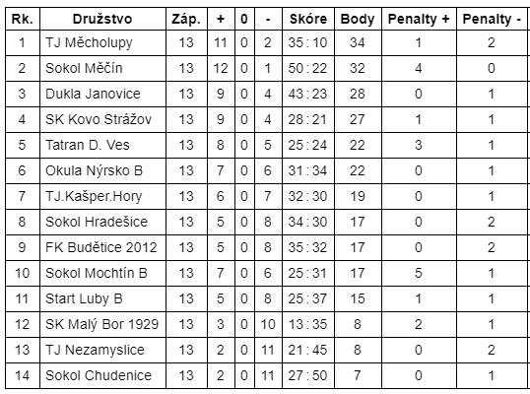
III. třída

IV třída – skupina A
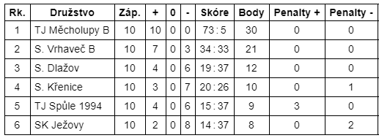
IV třída – skupina B
IV třída – skupina C
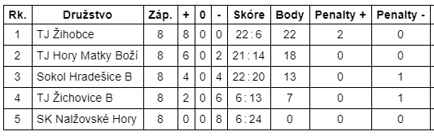
Okresní přebor žáků
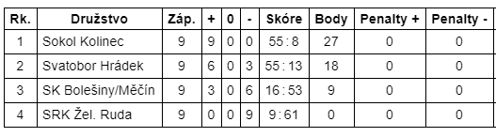

Okresní přebor mladších žáků
